Provedoria de Direitos Humanos e Justiça

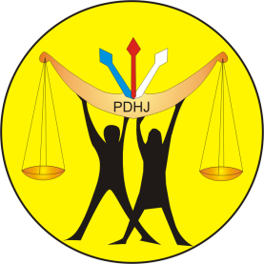

Relatoriu

Monitorizasaun Prizaun iha Timor-Leste

Dili, Janeiru 2019

Provedoria de Direitos Humanos e Justiça

Relatoriu

Monitorizasaun Prizaun iha Timor-Leste

Publikasaun husi;
Provedoria de Direitos Humanos e Justiça
2019

